Заняття № 3
Тема: Закупівельна логістика
Методичні рекомендації

Розмір замовлення для утворення запасів визначають за умови мінімуму сумарних середньорічних витрат матеріально-технічних поставок.
Витрати, що враховуються:
1. Витрати постачання
Витрати постачання = вартість товару + вартість замовлення + транспортні витрати + витрати реєстрації.

Впост = А + С(Q),

де А ‒ постійні витрати (вартість замовлення партії);
С ‒ розмір партії (кількість одиниць закуповуваного товару);
С(Q) ‒ змінні витрати поставок.

2. Витрати збереження
Витрати збереження = страхування + податки + псування + дрібні розкрадання + вартість експлуатації складу + сховані втрати (капітал не працює).
Витрати збереження (Взб) точно врахувати дуже важко. Звичайно їх оцінюють за наближеною формулою:

Взб=i • с • x

де i ‒ коефіцієнт пропорційності (узагалі: 0 < i < 1, звичайно: i ≈ 0,2 ÷ 0,3);
с ‒ середня вартість товару;
x ‒ наявний запас товару на складі;
х= Q / 2,
де Q ‒ розмір партії для поповнення запасу

Сумарні середньорічні витрати матеріально-технічних поставок:

Вріч= i • с•Q / 2 + A• λ / Q + с• λ,

де λ ‒ річне споживання товару.

Формулу для визначення сумарних річних витрат можна дістати і шляхом простих логічних міркувань.
Перший доданок у формулі (річні витрати на збереження запасів) становить собою витрати на збереження одиниці запасів (i•с), помножене на середній рівень запасів протягом року (Q / 2).
Другий доданок – це річні витрати на замовлення партій, що обчислюють як вартість замовлення однієї партії (А), помножена на кількість замовлень за роки (λ / Q).
Третій доданок – це вартість придбаних за рік запасів, розрахований як середня вартість поставок одиниці товару (с), помножена на річне споживання товару (λ).
Розмір оптимальної партії для поповнення запасу (Q) визначають за умови, що Вріч → min. Ця умова виконується, якщо

d Вріч (Q) / dQ = 0.

З останнього виразу можна дістати формулу для визначення оптимального розміру партії для поповнення запасів (Q), що в літературі часто називають формулою Уїлсона або моделлю EOQ (економічного розміру замовлення).

,
Оптимальна кількість замовлень:

Оптимальний час між замовленнями

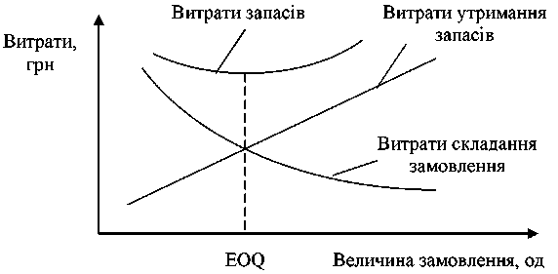

Задача 1. ВАТ “Будстар” виробляє циклювальні машини, річна потреба в комплектуючому виробі МВ-3 для циклювальних машин – 3580 шт. Виробник комплектуючого виробу поставляє його ВАТ “Будстар” за ціною 100 грн. за одиницю. Вартість подання одиниці замовлення встановлює 300 грн. Відділу логістики відомо, що вартість збереження комплектуючого виробу на складі дорівнює 18% від його ціни. З урахуванням цих умов необхідно надати рекомендації, щодо придбання даного виробу та вказати, яку модель або алгоритм можна використати для оптимізації процесу закупівлі в цієї ситуації.

Задача 2. Протягом місяця торговельній компанії потрібні пральні машини відомих європейських марок для організації продажу. Загальна потреба в пральних машинах упродовж місяця становить 160 шт.; вартість виконання замовлення однієї партії товару — 240 грн.; ціна однієї пральної машини від постачальника – 5700 грн.; витрати на зберігання одиниці товару упродовж місяця на складі дорівнюють 2% від його ціни. Кількість робочих днів за місяць – 30.
Необхідно визначити:
а) оптимальну кількість пральних машин, що закуповується;
б) оптимальну кількість замовлень;
в) точний час між замовленнями.
г) оптимальні сукупні логістичні витрати на виконання замовлення та зберігання запасів.

Задача 3. Підприємство „Салют” купує деталі за ціною 25 грн. за одиницю, річна потреба в деталях складає 4800 шт., витрати на зберігання однієї деталі складають 5 грн., витрати на організацію одного замовлення – 100 грн. Визначить економічний розмір замовлення з урахуванням системи знижок (табл.1)

Таблиця 1
Обсяг замовлення, од. | Ціна за одиницю, грн.
0 - 499 | 25,0
500-999 | 24,8
1000 і більше | 24,7

Результати розрахунків навести в таблиці 2.

Таблиця 2.
Витрати, грн. | Обсяг замовлення, од.
Витрати, грн. | 400 | 500 | 1000
На організацію замовлень
На зберігання одного замовлення
На придбання запасів річної потреби
Загальні витрати

